*Obec Pusté Úľany sa plánuje zapojiť do výzvy za účelom integrácie primárnej zdravotnej starostlivosti formou budovania centier integrovanej zdravotnej starostlivosti, ktorú vyhlásilo dňa 9.4.2018 MINISTERSTVOM ZDRAVOTNÍCTVA SLOVENSKEJ REPUBLIKY ako sprostredkovateľský orgán pre Integrovaný regionálny operačný program v zastúpení Ministerstva pôdohospodárstva a rozvoja vidieka Slovenskej republiky ako riadiaceho orgánu pre Integrovaný regionálny operačný program.*

***Kód výzvy****: IROP-PO2-SC212-PZ-2018-8*

***Prioritná os*** *: 2 Ľahší prístup k efektívnym a kvalitnejším verejným službám*

***Investičná priorita****: 2.1 Investície do zdravotníckej a sociálnej infraštruktúry, ktoré prispievajú k celoštátnemu, regionálnemu a miestnemu rozvoju, znižujú nerovnosť z hľadiska zdravotného postavenia, podporujú sociálne začleňovanie prostredníctvom lepšieho prístupu k sociálnym, kultúrnym a rekreačným službám a prechod z* ***inštitucionálnych služieb na komunitné***

***Špecifický cieľ:*** *2.1.2 Modernizovať zdravotnícku infraštruktúru za účelom integrácie primárnej zdravotnej starostlivosti*

***Fond:*** *Európsky fond regionálneho rozvoja – EFRR*

*Týmto by sme chceli osloviť potencionálnych poskytovateľov všeobecnej a špecializovanej ambulantnej zdravotnej starostlivosti. V prípade záujmu nás neváhajte kontaktovať e-mailom* [*starosta@pusteulany.sk.*](mailto:starosta@pusteulany.sk.kontaktná) *Kontaktná osoba osoba Ing. Henrich Čambál.*

*Obrazok -* **Povinné a fakultatívne časti CIZS z pohľadu oprávnenosti čerpania EFRR** 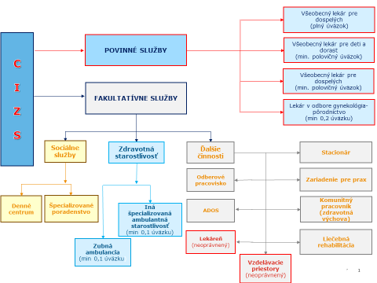

Na základe oznamu môžu poskytovatelia osloviť obec a prejaviť záujem o poskytovanie zdravotnej starostlivosti v CIZS.